28.09.2018г. в СПБ ГБУ "Центре социальной реабилитации инвалидов и детей-инвалидов Центрального района" по адресу: Литейный пр. д. 9, сотрудники ОНДПР Центрального района УНДПР ГУ МЧС России по г. Санкт-Петербургу и Центрального отделения Санкт-Петербургского городского отделения Всероссийского добровольного пожарного общества наградили победителей конкурса рисунка «Пусть знает каждый гражданин: пожарных номер «01»!», организованного среди воспитанников Центра. В конкурсе приняли участие 14 детей, которые ответственно подошли к выполнению задания и нарисовали много достойных работ. Жюри конкурса очень трудно было определить лучшие, но в процессе обсуждения были выбраны победители:
Кокорева Алена – 1 место,
Дмитриев Алексей – 2 место,
Немилов Степан – 3 место.
Все участники получили подарки от Центрального отделения Санкт-Петербургского городского отделения Всероссийского добровольного пожарного общества.

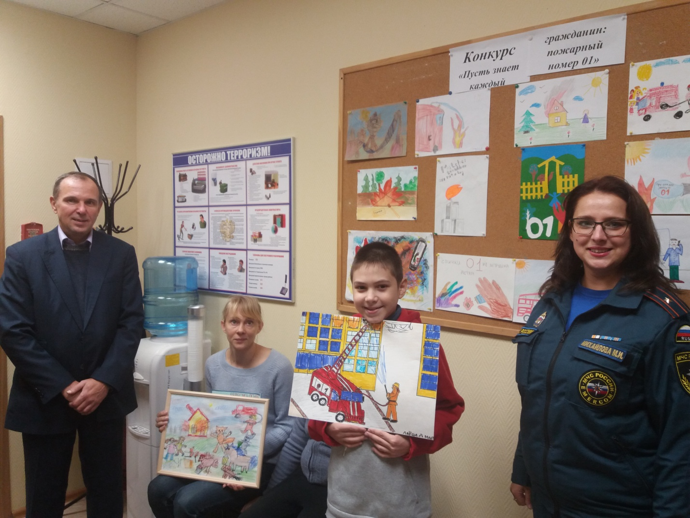

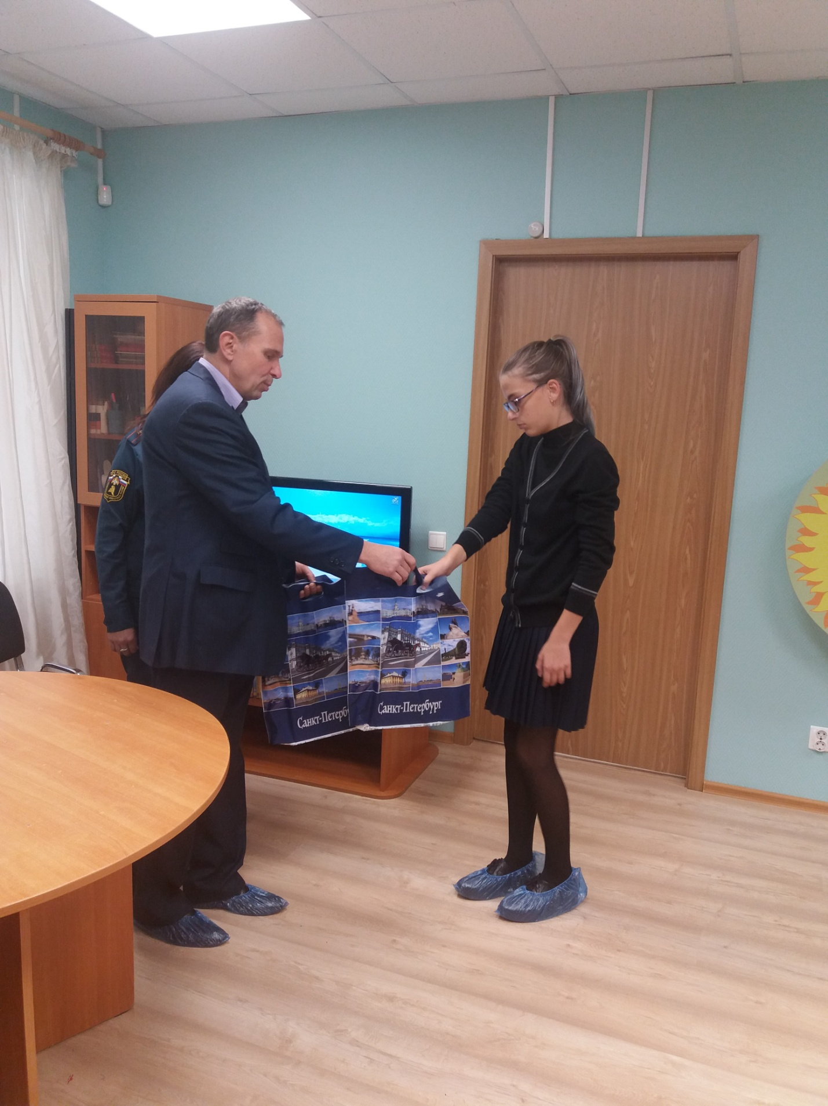

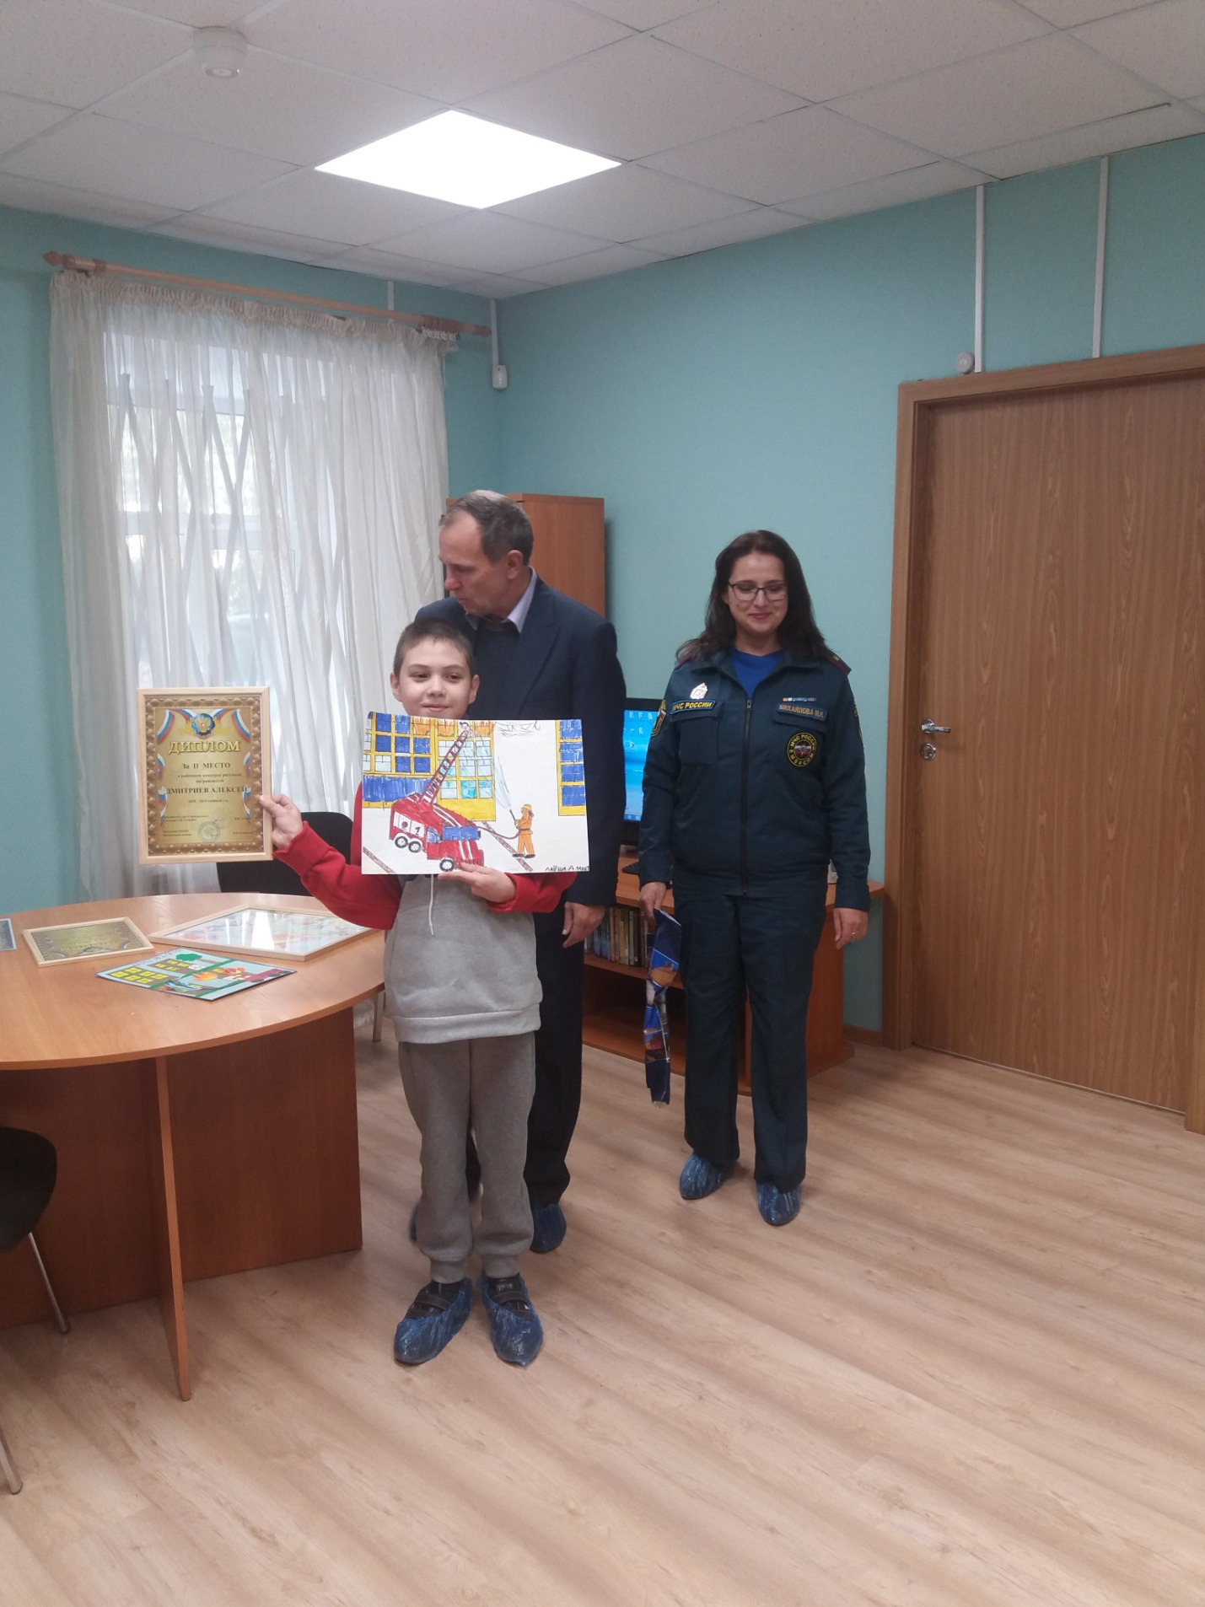

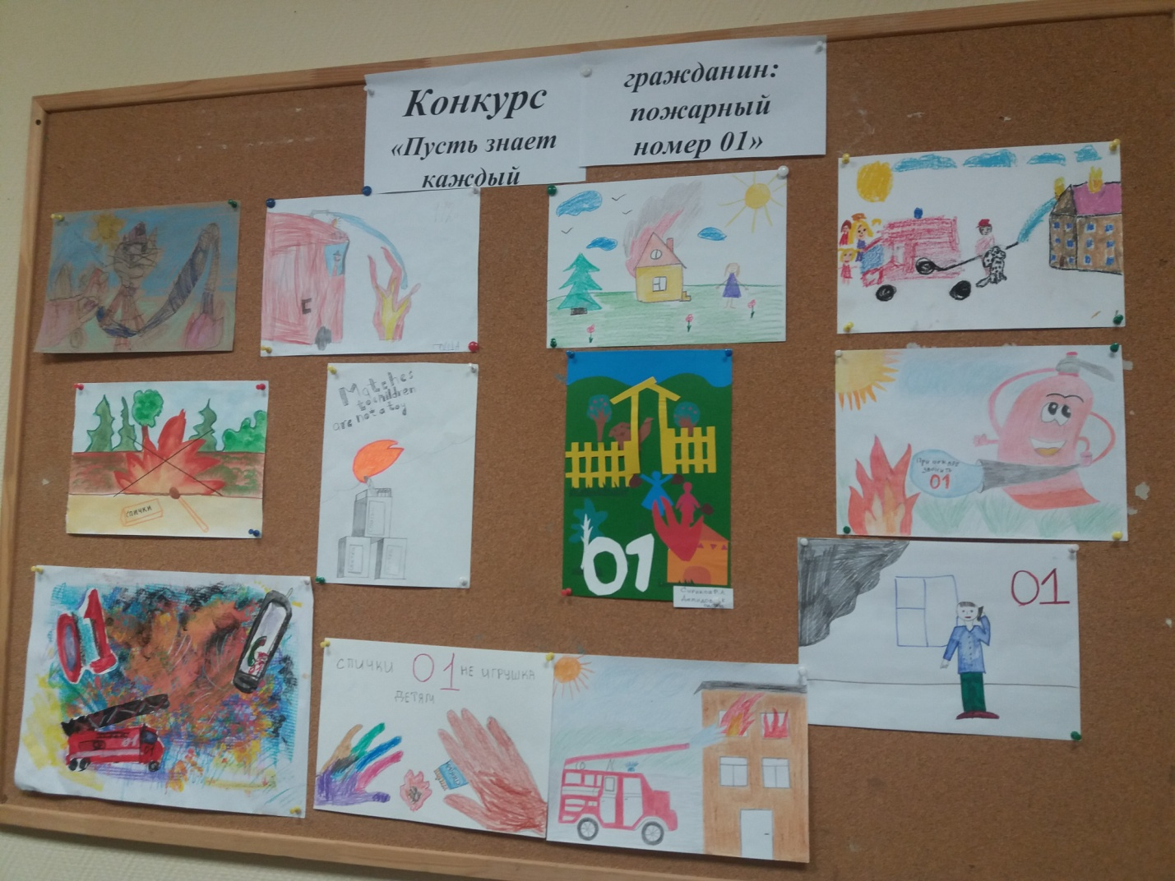

ОНДПР Центрального района
28.09.2018г.

